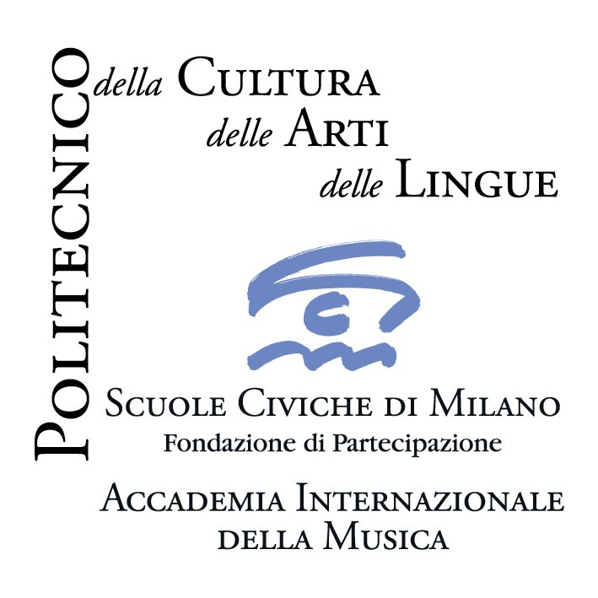
Accademia Internazionale della Musica – Fondazione Scuole Civiche di Milano

Rassegna Musica per lo spirito
I Civici Cori in Concerto

ottobre 2008 - giugno 2009 II EDIZIONE ingresso libero

4 marzo 2009 ore 21.00
Milano, Teatro Dal Verme, Sala Piccola, via S. Giovanni sul Muro, 2

J. Brahms
Liebeslieder Walzer
F.J. Haydn
Lieder con pianoforte

Coro da Camera dell’Accademia internazionale della Musica
Mario Valsecchi, direttore

________________________________________________________________________

Musica per lo spirito I Civici Cori in Concerto - Mario Valsecchi, direttore
CALENDARIO
25 ottobre 2008 ore 15.30, S. Giuliano Milanese (Mi), Abbazia di Viboldone
G.P. da Palestrina, Missa ad Fugam e Mottetti

19 dicembre 2008 ore 21.00, Milano, Chiesa di Santa Maria delle Grazie al Naviglio
A. Grandi, Vespro della Beata Vergine
4 febbraio 2009 ore 21.00, Milano, Chiesa di Santa Maria Annunciata in Chiesa Rossa
J. C. Bach, J. M. Bach, J. L. Bach, J. C. F. Bach, Mottetti

4 marzo 2009 ore 21.00, Milano, Teatro dal Verme, Sala Piccola
J. Brahms, Liebeslieder Walzer
F.J. Haydn, Lieder con pianoforte

6 maggio 2009, ore 21.00, Milano, Chiesa di San Bartolomeo
F. Mendelssohn, Kirchenmusik
20 giugno 2009, ore 21.00, Chiesa di San Giovanni Battista alla Creta
F.J. Haydn, Missa in Angustiis
________________________________________________________________________

Il Coro da Camera dell’Accademia Internazionale della Musica di Milano, formato da cantanti e studenti dei corsi superiori di canto, costituisce la struttura portante de I Civici Cori di Milano. I componenti l’ensemble polifonico provengono da diversi Paesi (Italia, Svezia, Polonia, Romania, Cile, Argentina, Corea, Giappone): una conformazione che ben rappresenta la realtà “internazionale” dell’Accademia. Il Coro si propone lo studio e l’interpretazione della letteratura corale di ogni tempo con attenzione agli stili e alle prassi esecutive. Guidato per diversi anni dal M° Mino Bordignon, dal 2004 il Coro da Camera è affidato alla direzione di Mario Valsecchi, organista, docente dell’Accademia Internazionale della Musica, direttore artistico e musicale della Cappella Mauriziana di Milano, della Cappella Musicale del Duomo di Bergamo e dell’Orchestra da Camera Nova et Vetera di Lecco.
________________________________________________________________________
Informazioni: Accademia Internazionale della Musica – Villa Simonetta; via Stilicone, 36 - 20154 Milano
tel. 02.31.33.34; info_musica@scuolecivichemilano.it; www.scuolecivichemilano.it; uff. stampa 339.85.30.339

